|  |  |
| --- | --- |
| **bỘ GIÁO DỤC VÀ ĐÀO TẠO** | **BỘ NÔNG NGHIỆP VÀ MT** |

**TRƯỜNG ĐẠI HỌC THỦY LỢI**



LÊ VĂN BÌNH

PHÁT TRIỂN WEBSITE QUẢN LÝ CHO TRUNG TÂM GIÁO DỤC STEAM EDS – EARLY DIGITAL SCHOOL

ĐỒ ÁN TỐT NGHIỆP

HÀ NỘI, NĂM 2025

|  |  |
| --- | --- |
| **bỘ GIÁO DỤC VÀ ĐÀO TẠO** | **BỘ NÔNG NGHIỆP VÀ MT** |

**TRƯỜNG ĐẠI HỌC THỦY LỢI**

LÊ VĂN BÌNH

PHÁT TRIỂN WEBSITE QUẢN LÝ CHO TRUNG TÂM GIÁO DỤC STEAM EDS – EARLY DIGITAL SCHOOL

|  |  |
| --- | --- |
| Ngành: | Kỹ thuật phần mềm |
| Mã số: | 7480103 |

|  |  |
| --- | --- |
| NGƯỜI HƯỚNG DẪN | TS. Nguyễn Thọ Thông |
|  |  |

HÀ NỘI, NĂM 2025

**GÁY BÌA ĐỒ ÁN TỐT NGHIỆP, KHÓA LUẬN TỐT NGHIỆP**

**LÊ VĂN BÌNH ĐỒ ÁN TỐT NGHIỆP HÀ NỘI, NĂM 2025**

|  |  |
| --- | --- |
| C:\Documents and Settings\USER1\Desktop\543px-Logo-hcmut_svg.png | **CỘNG HOÀ XÃ HỘI CHỦ NGHĨA VIỆT NAM**  **Độc lập  - Tự do  - Hạnh phúc**  ----------★----------  **NHIỆM VỤ ĐỒ ÁN TỐT NGHIỆP** |

Họ tên sinh viên: Lê Văn Bình Hệ đào tạo: Đại học chính quy

Lớp: 63KTPM2 Ngành:  Kỹ thuật phần mềm

Khoa: Công nghệ thông tin

1- TÊN ĐỀ TÀI

**PHÁT TRIỂN WEBSITE QUẢN LÝ CHO TRUNG TÂM STEAM EDS-EARLY DIGITAL SCHOOL**

2- CÁC TÀI LIỆU CƠ BẢN

1. Django Software Foundation, *Django Documentation*, 2024. Truy cập tại: https://docs.djangoproject.com/
2. Django REST Framework, *DRF Official Documentation*, 2024. Truy cập tại: https://www.django-rest-framework.org/
3. PostgreSQL Global Development Group, *PostgreSQL 16.9 Documentation*, 2024. Truy cập tại: [https://www.postgresql.org/docs/](https://www.postgresql.org/docs/?utm_source=chatgpt.com)
4. Silberschatz, A., Korth, H. F., Sudarshan, S., *Database System Concepts*, 7th Edition, McGraw-Hill, 2019.
5. W3Schools, *HTML, CSS, and JavaScript Tutorials*, 2024. Truy cập tại: https://www.w3schools.com/
6. Jones, C., *REST APIs with Django: Build Powerful Web APIs with Django and Django REST Framework*, Packt Publishing, 2021.
7. Richardson, L., Ruby, S., *RESTful Web Services*, O’Reilly Media, 2013.
8. Stallings, W., *Cryptography and Network Security: Principles and Practice*, 8th Edition, Pearson, 2023.
9. Schwaber, K., Sutherland, J., *The Scrum Guide: The Definitive Guide to Scrum*, 2020. Truy cập tại: https://scrumguides.org/
10. Ian Sommerville, *Software Engineering*, 10th Edition, Pearson, 2016.
11. Big Sky Software. *HTMX Documentation*. Truy cập từ: [https://htmx.org/docs/](https://htmx.org/docs/?utm_source=chatgpt.com)
12. Big Sky Software. *HTMX Reference*. Truy cập từ: [https://htmx.org/reference/](https://htmx.org/reference/?utm_source=chatgpt.com)
13. Alpine.js Team. *Alpine.js Documentation*. Truy cập từ: [https://alpinejs.dev/](https://alpinejs.dev/?utm_source=chatgpt.com)

3- NỘI DUNG CÁC PHẦN THUYẾT MINH VÀ TÍNH TOÁN

|  |  |
| --- | --- |
| **Nội dung cần thuyết minh** | **Tỷ lệ** |
| Chương 1: Tổng quan đồ án tốt nghiệp |  |
| Chương 2: Xây dựng mô hình quản lý trung tâm giáo dục STEAM |  |
| Chương 3: Phân tích thiết kế hệ thống |  |
| Chương 4: Thực nghiệm, so sánh và đánh giá |  |
| Kết luận |  |

4- GIÁO VIÊN HƯỚNG DẪN TỪNG PHẦN

|  |  |
| --- | --- |
| **Phần** | **Họ và tên giáo viên hướng dẫn** |
| Chương 1: Tổng quan đồ án tốt nghiệp | TS. Nguyễn Thọ Thông |
| Chương 2: Xây dựng mô hình quản lý trung tâm giáo dục STEAM | TS. Nguyễn Thọ Thông |
| Chương 3: Phân tích thiết kế hệ thống | TS. Nguyễn Thọ Thông |
| Chương 4: Thực nghiệm, so sánh và đánh giá | TS. Nguyễn Thọ Thông |
| Kết luận | TS. Nguyễn Thọ Thông |

5- NGÀY GIAO NHIỆM VỤ ĐỒ ÁN TỐT NGHIỆP

Ngày ............  tháng .........  năm 2025

|  |  |
| --- | --- |
| **Trưởng Bộ môn**  *(Ký và ghi rõ Họ tên)* | **Giáo viên hướng dẫn chính**  *(Ký và ghi rõ Họ tên)* |

Nhiệm vụ Đồ án tốt nghiệp đã được Hội đồng thi tốt nghiệp của Khoa thông qua

Ngày ............  tháng .........  năm 2025

**Chủ tịch Hội đồng**

*(Ký và ghi rõ Họ tên)*

Sinh viên đã hoàn thành và nộp bản Đồ án tốt nghiệp cho Hội đồng thi ngày ........... tháng .........  năm 2025

**Sinh viên làm Đồ án tốt nghiệp**

*(Ký và ghi rõ Họ tên)*

|  |  |
| --- | --- |
| logo | TRƯỜNG ĐẠI HỌC THUỶ LỢI  **KHOA CÔNG NGHỆ THÔNG TIN**  BẢN TÓM TẮT ĐỀ CƯƠNG ĐỒ ÁN TỐT NGHIỆP |

**Tên đề tài: Phát triển website quản lý cho trung tâm giáo dục STEM Early Digital School**

*Sinh viên thực hiện*: Lê Văn Bình

*Lớp*: 63KPTM2

*Mã sinh viên:* 2151170560

*Số điện thoại: 0374202948*

*Email:* [09.levanbinh2003@gmail.com](mailto:09.levanbinh2003@gmail.com) hoặc 2151170560@e.tlu.edu.vn

*Giáo viên hướng dẫn*: TS. Nguyễn Thọ Thông

**TÓM TẮT ĐỀ TÀI**

Bước vào kỷ nguyên chuyển đổi số trong giáo dục, các trung tâm đào tạo, đặc biệt là lĩnh vực STEM, đang đứng trước yêu cầu cấp thiết về hiện đại hóa quản lý và tối ưu hóa quy trình vận hành. Trong bối cảnh đó, việc quản lý học sinh, giáo viên, phụ huynh và các hoạt động đào tạo không chỉ đóng vai trò quan trọng trong việc nâng cao chất lượng giảng dạy, minh bạch thông tin, mà còn góp phần xây dựng một mô hình giáo dục bền vững, chuyên nghiệp và đáp ứng xu thế hội nhập toàn cầu. Tuy nhiên, các phương pháp quản lý truyền thống – chủ yếu dựa vào hồ sơ giấy tờ, bảng tính rời rạc hoặc xử lý thủ công – đang bộc lộ nhiều hạn chế, khiến quá trình quản lý trở nên cồng kềnh, dễ sai sót và thiếu khả năng mở rộng.

Trước xu hướng ứng dụng công nghệ hiện đại vào quản trị giáo dục, việc phát triển một hệ thống website quản lý học sinh trở thành giải pháp mang tính đột phá, giúp tự động hóa các nghiệp vụ chính như quản lý hồ sơ học sinh – giáo viên, lớp học – môn học, điểm danh – báo cáo. Hệ thống không chỉ đảm bảo phân quyền chặt chẽ, bảo mật dữ liệu, mà còn hỗ trợ ra quyết định quản lý nhanh chóng, chính xác hơn.

Vì vậy, mục tiêu chính của đề tài là xây dựng **Website quản lý học sinh cho trung tâm Giáo dục STEM Early Digital School**, hỗ trợ đa vai trò (Admin, Quản lý, Giáo viên, Phụ huynh, Học sinh), tích hợp đầy đủ các chức năng quản lý học tập và vận hành trung tâm, đồng thời hướng đến khả năng mở rộng trên cả nền tảng web và di động trong tương lai.

**Dự kiến công nghệ sử dụng:**

* **Website**
  + Frontend: HTML, CSS, JavaScript
  + Backend: Python Django, Django REST Framework
* **Cơ sở dữ liệu**: PostgreSQL
* **Bảo mật**: Xác thực JWT, phân quyền chi tiết theo vai trò

**CÁC MỤC TIÊU CHÍNH**

Kiến thức

* Tìm hiểu tổng quan về hệ thống quản lý giáo dục và các giải pháp phần mềm LMS/ERP đang được sử dụng trong lĩnh vực đào tạo STEM.
* Nghiên cứu mô hình phát triển phần mềm theo hướng Agile/Sprint và cách áp dụng vào xây dựng hệ thống quản lý học sinh.
* Tìm hiểu về Python Django và PostgreSQL, cách tổ chức CSDL quan hệ, phân quyền người dùng và tích hợp API.
* Tìm hiểu về HTML, CSS, JavaScript để phát triển giao diện website.
* Nghiên cứu cơ chế JWT Authentication, phân tầng quyền hạn và các phương pháp tối ưu bảo mật trong ứng dụng web.
* Kỹ năng
* Vận dụng kiến thức đã học để thiết kế và xây dựng hệ thống website quản lý học sinh, giáo viên, phụ huynh và các nghiệp vụ liên quan.
* Thực hành thiết kế cơ sở dữ liệu (ERD), triển khai trên PostgreSQL, đảm bảo tính toàn vẹn dữ liệu và hỗ trợ mở rộng.
* Rèn luyện kỹ năng phát triển backend với Django, xây dựng API RESTful và kết nối với giao diện web.
* Thực hành thiết kế giao diện web trực quan, hỗ trợ người dùng thao tác dễ dàng.
* Tích lũy kinh nghiệm làm việc theo quy trình phát triển phần mềm thực tế

**KẾT QUẢ DỰ KIẾN**

* Xây dựng thành công một hệ thống website quản lý học sinh với đầy đủ các phân hệ: quản lý người dùng, quản lý học sinh – phụ huynh, quản lý giáo viên – trợ giảng, quản lý lớp học – môn học – khóa học, quản lý phân hệ báo cáo.
* Website hoạt động ổn định trên môi trường local và có thể triển khai để đáp ứng nhu cầu thực tế.
* Giao diện website thân thiện, trực quan, dễ sử dụng
* Hệ thống đảm bảo bảo mật và phân quyền người dùng chặt chẽ, phân tách rõ vai trò (Admin, Quản lý, Giáo viên, Phụ huynh, Học sinh).
* Cơ sở dữ liệu PostgreSQL được thiết kế theo chuẩn ERD khoa học, dễ mở rộng, đáp ứng yêu cầu quản lý nhiều cơ sở đào tạo.
* Dashboard báo cáo đa chiều, giúp:
* Quản lý cấp cao nắm bắt tình hình toàn hệ thống (số lớp, học viên, doanh thu, nhân sự).
* Quản lý cơ sở theo dõi chi tiết lớp học, lịch dạy, tình trạng học phí.
* Giáo viên – trợ giảng quản lý lớp phụ trách, điểm danh và nhận xét học viên.
* Phụ huynh theo dõi lịch học, chuyên cần, kết quả học tập và học phí của con em.
* Tích lũy được kiến thức và kỹ năng thực tế về phân tích yêu cầu, thiết kế hệ thống, phát triển phần mềm, kiểm thử và triển khai.
* Đề tài có thể được mở rộng trong tương lai thành ứng dụng di động dành cho phụ huynh, giáo viên và học sinh, cũng như tích hợp thêm tính năng mới

**TIẾN ĐỘ THỰC HIỆN**

|  |  |  |  |
| --- | --- | --- | --- |
| **TT** | **Thời gian** | **Nội dung công việc** | **Kết quả dự kiến đạt được** |
| 1 | 01/09 – 15/09 | - Nhận nhiệm vụ, xác định phạm vi đề tài  - Phân tích yêu cầu hệ thống  - Thiết kế cơ sở dữ liệu (ERD, quan hệ)  - Thiết kế sơ bộ giao diện (wireframe, layout) | Hoàn thành đề cương chi tiết, sơ đồ ERD, bản phác thảo giao diện hệ thống |
| 2 | 16/09 – 06/10 | - Khởi tạo project Django  - Xây dựng module quản lý người dùng (đăng ký, đăng nhập, phân quyền)  - Quản lý hồ sơ học sinh – phụ huynh | Hệ thống nền tảng chạy ổn định, quản lý được người dùng, học sinh – phụ huynh |
| 3 | 07/10 – 27/10 | - Phát triển module giáo viên, trợ giảng  - Xây dựng chức năng quản lý môn học, lớp học  - Tích hợp lịch học và giao diện điểm danh | Quản lý được giáo viên, lớp học, phân công lịch dạy, có công cụ điểm danh |
| 4 | 28/10 – 17/11 | - Phát triển module học phí, đăng ký, thanh toán  - Hoàn thiện giao diện báo cáo, dashboard theo vai trò | |  | | --- | | - Hoàn thiện giao diện báo cáo, dashboard theo vai trò |  |  | | --- | | Quản lý công nợ, học phí; có báo cáo trực quan cho Admin, GV, PH | |
| 5 | 18/11 – 07/12 | - Kiểm thử toàn hệ thống  - Tối ưu bảo mật và hiệu năng  - Triển khai thử nghiệm (local & cloud)  - Hoàn thiện báo cáo, chuẩn bị bảo vệ | Website vận hành ổn định, giao diện hoàn chỉnh, báo cáo đầy đủ, sẵn sàng bảo vệ đồ án |

**TÀI LIỆU THAM KHẢO**

1. Django Software Foundation, *Django Documentation*, 2024. Truy cập tại: https://docs.djangoproject.com/
2. Django REST Framework, *DRF Official Documentation*, 2024. Truy cập tại: https://www.django-rest-framework.org/
3. PostgreSQL Global Development Group, *PostgreSQL 16.9 Documentation*, 2024. Truy cập tại: [https://www.postgresql.org/docs/](https://www.postgresql.org/docs/?utm_source=chatgpt.com)
4. Silberschatz, A., Korth, H. F., Sudarshan, S., *Database System Concepts*, 7th Edition, McGraw-Hill, 2019.
5. W3Schools, *HTML, CSS, and JavaScript Tutorials*, 2024. Truy cập tại: https://www.w3schools.com/
6. Jones, C., *REST APIs with Django: Build Powerful Web APIs with Django and Django REST Framework*, Packt Publishing, 2021.
7. Richardson, L., Ruby, S., *RESTful Web Services*, O’Reilly Media, 2013.
8. Stallings, W., *Cryptography and Network Security: Principles and Practice*, 8th Edition, Pearson, 2023.
9. Schwaber, K., Sutherland, J., *The Scrum Guide: The Definitive Guide to Scrum*, 2020. Truy cập tại: https://scrumguides.org/
10. Ian Sommerville, *Software Engineering*, 10th Edition, Pearson, 2016.

LỜI CAM ĐOAN

Tác giả xin cam đoan đây là Đồ án tốt nghiệp của bản thân tác giả. Các kết quả trong Đồ án tốt nghiệp này là trung thực, và không sao chép từ bất kỳ một nguồn nào và dưới bất kỳ hình thức nào. Việc tham khảo các nguồn tài liệu (nếu có) đã được thực hiện trích dẫn và ghi nguồn tài liệu tham khảo đúng quy định.

**Tác giả ĐATN**

*(Ký và ghi rõ Họ tên)*

Lê Văn Bình

LỜI CẢM ƠN

Sau bốn năm học tập và nghiên cứu tại Khoa Công nghệ Thông tin, Trường Đại học Thủy Lợi, em đã có cơ hội trải nghiệm trong một môi trường đào tạo chất lượng, được tiếp thu nhiều kiến thức bổ ích và nhận được sự chỉ dẫn tận tình của các thầy cô trong khoa.

Trước hết, em xin gửi lời cảm ơn sâu sắc nhất đến thầy giáo hướng dẫn, tiến sĩ Nguyễn Thọ Thông, người đã tận tình chỉ bảo, định hướng và giúp đỡ em trong suốt quá trình tìm hiểu, nghiên cứu và hoàn thành đồ án tốt nghiệp này.

Em cũng xin chân thành cảm ơn các thầy cô trong Bộ môn Công nghệ Phần mềm nói riêng và toàn thể thầy cô trong Khoa Công nghệ Thông tin nói chung đã trang bị cho em nền tảng kiến thức quý giá, là hành trang vững chắc cho con đường học tập và công việc sau này. Đồng thời, em xin cảm ơn Trường Đại học Thủy Lợi đã tạo ra môi trường học tập năng động cùng nhiều hoạt động bổ ích, giúp quãng đời sinh viên của em thêm ý nghĩa.

Em cũng xin cảm ơn bạn bè, các anh chị đã luôn đồng hành, hỗ trợ, chia sẻ kiến thức, kinh nghiệm và tận tình giúp đỡ em trong suốt quá trình học tập cũng như khi thực hiện đồ án.

Đặc biệt, em xin bày tỏ lòng biết ơn sâu sắc đến cha mẹ và gia đình, những người đã luôn ở bên cạnh, động viên, khích lệ và tạo mọi điều kiện tốt nhất để em có thể yên tâm học tập và hoàn thành đồ án này.

Trong quá trình thực hiện, mặc dù đã nhận được sự hướng dẫn tận tình từ thầy giáo Nguyễn Thọ Thông cùng với sự nỗ lực của bản thân, nhưng đồ án khó tránh khỏi những thiếu sót. Em rất mong nhận được những ý kiến đóng góp quý báu từ các thầy cô và các bạn để đề tài được hoàn thiện hơn.

*Em xin chân thành cảm ơn!*

Hà Nội, ngày ….. tháng …… năm 2025

Sinh viên thực hiện

Lê Văn Bình

MỤC LỤC

[DANH MỤC HÌNH ẢNH 20](#_Toc209736478)

[DANH MỤC BẢNG BIỂU 21](#_Toc209736479)

[DANH MỤC KÝ HIỆU VÀ VIẾT TẮT 22](#_Toc209736480)

[CHƯƠNG 1: TỔNG QUAN VÀ CƠ SỞ LÝ THUYẾT 23](#_Toc209736481)

[1.1. Giới thiệu đề tài 23](#_Toc209736482)

[1.2. Lý do chọn đề tài 23](#_Toc209736483)

[1.3. Mục tiêu nghiên cứu 23](#_Toc209736484)

[1.4. Phạm vi nghiên cứu 23](#_Toc209736485)

[1.5. Ý nghĩa thực tiễn 23](#_Toc209736486)

[1.6. Các công nghệ sử dụng 23](#_Toc209736487)

[1.6.1. Django Framework 23](#_Toc209736488)

[1.6.2. PostgreSQL 23](#_Toc209736489)

[1.6.3. HTMX và Alpine.js 23](#_Toc209736490)

[1.6.4. Công cụ hỗ trợ (VS Code, pgAdmin, …) 23](#_Toc209736491)

[CHƯƠNG 2: PHÂN TÍCH VÀ THIẾT KẾ HỆ THỐNG WEBSITE STEAM CENTER 23](#_Toc209736492)

[2.1. Đặc tả yêu cầu hệ thống 23](#_Toc209736493)

[2.1.1. Mô tả chung 23](#_Toc209736494)

[2.1.2. Yêu cầu chức năng 23](#_Toc209736495)

[2.1.3. Yêu cầu phi chức năng 23](#_Toc209736496)

[2.2. Các biểu đồ hệ thống 23](#_Toc209736497)

[2.2.1. Biểu đồ Use Case (Admin, Teacher, Student, Parent, …) 23](#_Toc209736498)

[2.2.2. Biểu đồ tuần tự (Quản lý lớp học, điểm danh, đổi quà, …) 24](#_Toc209736499)

[2.2.3. Biểu đồ hoạt động (Đăng nhập, tạo lớp, quản lý sản phẩm học sinh, …) 24](#_Toc209736500)

[**2.3. Thiết kế cơ sở dữ liệu** 24](#_Toc209736501)

[2.3.1. Các bảng chính: User, Student, Teacher, Parent, Class, Session, Enrollment, Attendance, StudentProduct, Reward, Gift, Transaction, … 24](#_Toc209736502)

[2.3.2. Sơ đồ quan hệ thực thể (ERD) 24](#_Toc209736503)

[2.3.3. Cơ chế sinh mã định danh bằng PostgreSQL SEQUENCE 24](#_Toc209736504)

[2.4. Thiết kế giao diện hệ thống 24](#_Toc209736505)

[2.4.1. Giao diện quản trị (Admin Dashboard) 24](#_Toc209736506)

[2.4.2. Giao diện giáo viên 24](#_Toc209736507)

[2.4.3. Giao diện học sinh và phụ huynh 24](#_Toc209736508)

[2.4.4. Giao diện báo cáo và thống kê 24](#_Toc209736509)

[CHƯƠNG 3: PHÁT TRIỂN VÀ TRIỂN KHAI HỆ THỐNG 24](#_Toc209736510)

[3.1. Chuẩn bị môi trường phát triển 24](#_Toc209736511)

[3.2. Cấu trúc dự án Django (apps/, media/, static/, templates/, …) 24](#_Toc209736512)

[3.3. Phát triển Backend (API, Model, View, Serializer) 24](#_Toc209736513)

[3.4. Phát triển Frontend (HTMX, Alpine.js, CSS) 24](#_Toc209736514)

[3.5. Tích hợp và kiểm thử (Unit test, Integration test) 24](#_Toc209736515)

[3.6. Triển khai hệ thống (Localhost, Hosting, PostgreSQL) 24](#_Toc209736516)

[CHƯƠNG 4: THỰC NGHIỆM, SO SÁNH VÀ ĐÁNH GIÁ KẾT QUẢ 25](#_Toc209736517)

[4.1. Môi trường thực nghiệm 25](#_Toc209736518)

[4.1.1. Cấu hình máy tính và hệ quản trị cơ sở dữ liệu 25](#_Toc209736519)

[4.1.2. Ngôn ngữ và công cụ phát triển 25](#_Toc209736520)

[4.2. Kết quả thực nghiệm 25](#_Toc209736521)

[4.2.1. Quản lý học sinh – giáo viên – phụ huynh 25](#_Toc209736522)

[4.2.2. Quản lý lớp học, buổi học, điểm danh 25](#_Toc209736523)

[4.2.3. Quản lý sản phẩm học sinh (ảnh/video) 25](#_Toc209736524)

[4.2.4. Hệ thống tích điểm và đổi quà 25](#_Toc209736525)

[4.2.5. Thống kê – báo cáo 25](#_Toc209736526)

[4.3. Đánh giá 25](#_Toc209736527)

[4.3.1. Đánh giá tính đúng đắn và toàn vẹn dữ liệu 25](#_Toc209736528)

[4.3.2. Đánh giá hiệu năng và khả năng mở rộng 25](#_Toc209736529)

[4.3.3. Đánh giá trải nghiệm người dùng 25](#_Toc209736530)

[KẾT LUẬN 26](#_Toc209736531)

[Kết quả đạt được 26](#_Toc209736532)

[Hạn chế 26](#_Toc209736533)

[Hướng phát triển trong tương lai 26](#_Toc209736534)

[TÀI LIỆU THAM KHẢO 26](#_Toc209736535)

# DANH MỤC HÌNH ẢNH

# DANH MỤC BẢNG BIỂU

# DANH MỤC KÝ HIỆU VÀ VIẾT TẮT

|  |  |
| --- | --- |
| **Từ viết tắt/Thuật ngữ** | **Giải thích** |
| ĐATN | Đồ án tốt nghiệp |
| CSDL | Cơ sở dữ liệu |

# CHƯƠNG 1: TỔNG QUAN VÀ CƠ SỞ LÝ THUYẾT

## 1.1 Giới thiệu đề tài

Trong bối cảnh cuộc cách mạng công nghiệp 4.0 và xu hướng chuyển đổi số mạnh mẽ trong lĩnh vực giáo dục, việc ứng dụng công nghệ thông tin vào quản lý và vận hành các trung tâm đào tạo ngày càng trở nên cấp thiết. Đặc biệt, đối với các trung tâm giáo dục STEM (Khoa học, Công nghệ, Kỹ thuật, Toán học) như Early Digital School (EDS), việc quản lý hiệu quả học sinh, giáo viên, chương trình học và các hoạt động liên quan đóng vai trò then chốt trong việc đảm bảo chất lượng đào tạo và nâng cao trải nghiệm cho người học. Tuy nhiên, nhiều trung tâm hiện nay vẫn đang đối mặt với những thách thức khi sử dụng các phương pháp quản lý thủ công hoặc các công cụ rời rạc như bảng tính, hồ sơ giấy tờ, dẫn đến sự thiếu hiệu quả, tốn kém thời gian và dễ xảy ra sai sót.

Để giải quyết những vấn đề trên, đề tài **"Phát triển website quản lý cho trung tâm giáo dục STEAM EDS – Early Digital School"** được thực hiện nhằm xây dựng một hệ thống phần mềm dựa trên nền tảng web, cung cấp giải pháp quản lý toàn diện, tập trung và tự động hóa cho các hoạt động cốt lõi của trung tâm. Hệ thống hướng tới việc hỗ trợ đa dạng các đối tượng người dùng, từ ban quản lý, giáo viên, học sinh đến phụ huynh, góp phần nâng cao hiệu quả vận hành và chất lượng dịch vụ giáo dục của EDS.

## Lý do chọn đề tài

Việc lựa chọn đề tài xuất phát từ những lý do chính sau đây:

Tính cấp thiết thực tiễn: Trung tâm giáo dục STEAM EDS, cũng như nhiều trung tâm khác, đang có nhu cầu thực tế về một công cụ quản lý hiện đại và đồng bộ. Các quy trình quản lý hồ sơ học sinh, phân công lịch dạy, theo dõi tiến độ học tập, điểm danh, quản lý học phí, và tương tác với phụ huynh nếu thực hiện thủ công sẽ gặp nhiều khó khăn, đặc biệt khi quy mô trung tâm mở rộng. Một website quản lý tập trung sẽ giải quyết hiệu quả những bài toán này.

Ứng dụng kiến thức chuyên ngành: Đề tài là cơ hội để vận dụng các kiến thức và kỹ năng đã được học trong chương trình Kỹ thuật phần mềm tại Trường Đại học Thủy Lợi, bao gồm: phân tích và thiết kế hệ thống, lập trình web (cụ thể là Django Framework), thiết kế và quản trị cơ sở dữ liệu (PostgreSQL), cũng như các kiến thức về quy trình phát triển phần mềm.

## 1.3 Mục tiêu nghiên cứu

Đồ án tập trung vào việc đạt được các mục tiêu cụ thể sau:

***Nghiên cứu và tìm hiểu:***

Nghiên cứu tổng quan về các mô hình quản lý trung tâm giáo dục, các hệ thống LMS hiện có, đặc biệt là các giải pháp dành cho mô hình đào tạo STEM.

Khảo sát và phân tích quy trình nghiệp vụ thực tế tại trung tâm EDS để xác định các yêu cầu chức năng và phi chức năng chi tiết cho hệ thống.

Khảo sát hiện trạng các hệ thống tương tự như : Teky.edu.vn , Google Classroom, M

Tìm hiểu sâu về các công nghệ cốt lõi: Python, Django Framework, Django REST Framework, PostgreSQL, HTML/CSS/JavaScript, HTMX, Alpine.js và các kỹ thuật bảo mật liên quan.

Nghiên cứu về phương pháp phát triển phần mềm (Agile/Scrum) để áp dụng vào quá trình thực hiện đồ án.

***Xây dựng và phát triển:***

Phân tích và thiết kế hệ thống phần mềm, bao gồm: thiết kế kiến trúc, thiết kế cơ sở dữ liệu (sơ đồ ERD), thiết kế giao diện người dùng (UI/UX).

Xây dựng thành công website quản lý trung tâm EDS với các phân hệ chức năng chính đã xác định, hỗ trợ đầy đủ các vai trò người dùng (Admin, Quản lý, Giáo viên, Phụ huynh, Học sinh).

Triển khai hệ thống trên môi trường thử nghiệm để kiểm tra và đánh giá.

***Kiểm thử và đánh giá:***

Thực hiện kiểm thử các chức năng của hệ thống để đảm bảo tính đúng đắn và ổn định.

Đánh giá hiệu quả của hệ thống dựa trên các mục tiêu đã đề ra, bao gồm hiệu năng, khả năng sử dụng và mức độ đáp ứng yêu cầu nghiệp vụ.

Hoàn thiện báo cáo:

Viết báo cáo đồ án tốt nghiệp chi tiết, khoa học, trình bày rõ ràng quá trình nghiên cứu, thiết kế, phát triển và kết quả đạt được.

## Phạm vi nghiên cứu

Đồ án tập trung vào các phạm vi chính sau:

Phạm vi chức năng:

Hệ thống sẽ bao gồm các nhóm chức năng cốt lõi sau:

*Quản lý người dùng*: Đăng nhập, đăng ký, quản lý thông tin cá nhân, phân quyền theo vai trò (Admin, Quản lý trung tâm, Giáo viên, Trợ giảng, Phụ huynh, Học sinh).

*Quản lý trung tâm*: Quản lý thông tin trung tâm, phòng học.

*Quản lý đào tạo:* Quản lý môn học, học phần, bài học, lớp học, lịch học, buổi học.

*Quản lý học viên:* Quản lý hồ sơ học sinh, ghi danh vào lớp học, quản lý quan hệ phụ huynh-học sinh.

*Quản lý giảng dạy:* Phân công giáo viên, trợ giảng; điểm danh; đánh giá, nhận xét học sinh; quản lý sản phẩm học tập của học sinh.

*Hệ thống điểm thưởng:* Quản lý điểm tích lũy, danh mục quà tặng, lịch sử đổi quà.

*Báo cáo và thống kê:* Cung cấp các báo cáo cơ bản về tình hình lớp học, học viên, điểm danh cho các vai trò phù hợp.

Phạm vi công nghệ: Sử dụng ngôn ngữ lập trình Python, Django Framework cho backend, PostgreSQL cho cơ sở dữ liệu, HTML/CSS/JavaScript kết hợp HTMX và Alpine.js cho frontend .

*Phạm vi người dùng:* Hệ thống phục vụ cho các đối tượng người dùng nội bộ của trung tâm EDS, bao gồm Ban quản lý, Giáo viên, Trợ giảng, Học sinh và Phụ huynh.

Giới hạn: Đồ án không tập trung vào các tính năng học trực tuyến (E-learning), các nghiệp vụ tài chính kế toán phức tạp, hoặc phát triển ứng dụng di động (đây là hướng phát triển tương lai)

## Ý nghĩa thực tiễn

**Việc hoàn thành đề tài mang lại những ý nghĩa thực tiễn quan trọng:**

Đối với Trung tâm EDS: Cung cấp một công cụ quản lý hiện đại, hiệu quả, giúp số hóa và tối ưu hóa các quy trình vận hành; nâng cao chất lượng quản lý đào tạo và tương tác giữa trung tâm, giáo viên, học sinh và phụ huynh; tạo nền tảng vững chắc cho việc mở rộng quy mô và nâng cao năng lực cạnh tranh.

Đối với sinh viên thực hiện: Là cơ hội quý báu để củng cố kiến thức chuyên ngành, rèn luyện kỹ năng phân tích, thiết kế, lập trình và giải quyết vấn đề trong một dự án phần mềm thực tế; tích lũy kinh nghiệm làm việc với các công nghệ web hiện đại.

Đối với cộng đồng: Kết quả của đồ án có thể là tài liệu tham khảo hữu ích cho các sinh viên khóa sau hoặc các tổ chức giáo dục khác có nhu cầu xây dựng hệ thống quản lý tương tự.

## 1.6. Các công nghệ sử dụng

### 1.6.1. Django Framework : Là một framework phát triển web bậc cao viết bằng Python, Django thúc đẩy việc phát triển nhanh chóng và thiết kế sạch sẽ, thực dụng. Với kiến trúc MVT (Model-View-Template), hệ thống ORM mạnh mẽ, trang quản trị (Admin) tích hợp sẵn và cộng đồng hỗ trợ lớn, Django là lựa chọn phù hợp để xây dựng một ứng dụng web có cấu trúc phức tạp và yêu cầu bảo mật cao như hệ thống quản lý giáo dục này.

### 1.6.2. PostgreSQL: Là một hệ quản trị cơ sở dữ liệu quan hệ đối tượng mã nguồn mở mạnh mẽ, nổi tiếng về độ tin cậy, tính năng phong phú và hiệu năng. PostgreSQL cung cấp các tính năng nâng cao như hỗ trợ kiểu dữ liệu đa dạng, tính toàn vẹn dữ liệu, khả năng mở rộng tốt và tương thích tốt với Django, phù hợp để lưu trữ và quản lý dữ liệu đa dạng của trung tâm.

### 1.6.3. HTMX và Alpine.js: *HTMX:* Là một thư viện JavaScript cho phép truy cập các tính năng AJAX, CSS Transitions, WebSockets và Server Sent Events trực tiếp trong HTML bằng cách sử dụng các thuộc tính. Việc sử dụng HTMX giúp tạo ra các giao diện người dùng động và tương tác cao mà không cần viết nhiều mã JavaScript phức tạp, cho phép tận dụng khả năng render template phía server của Django.

### *Alpine.js:* Là một framework JavaScript nhỏ gọn, cung cấp các chỉ thị (directives) để dễ dàng thêm các hành vi tương tác vào mã HTML. Alpine.js kết hợp tốt với HTMX và các template của Django để xử lý các tương tác nhỏ phía client một cách hiệu quả

### *1.6.4. Công cụ hỗ trợ:*

**Visual Studio Code (VS Code)**: Trình soạn thảo mã nguồn mạnh mẽ, linh hoạt.

**Git**: Hệ thống quản lý phiên bản phân tán để theo dõi và quản lý mã nguồn.

**pgAdmin**: Công cụ quản trị và phát triển cho cơ sở dữ liệu PostgreSQL.

# CHƯƠNG 2: PHÂN TÍCH VÀ THIẾT KẾ HỆ THỐNG

## 2.1. Đặc tả yêu cầu hệ thống

### 2.1.1 Mô tả chung

Hệ thống website quản lý Trung tâm Giáo dục STEAM EDS (Education Digital School) là một ứng dụng web được xây dựng nhằm mục đích số hóa và tối ưu hóa các quy trình quản lý, vận hành cốt lõi của trung tâm. Hệ thống cung cấp một nền tảng tập trung để quản lý thông tin về học sinh, phụ huynh, giáo viên, trợ giảng, các lớp học, chương trình đào tạo, lịch học, điểm danh, kết quả học tập, và các hoạt động khác như hệ thống tích điểm đổi quà.

Các đối tượng người dùng chính của hệ thống bao gồm:

* Quản trị viên hệ thống (Admin)
* Quản lý Trung tâm (Center manager)
* Giáo viên (Teacher)
* Trợ giảng (Assistant)
* Phụ huynh(Parent)
* Học sinh (Student)

Mỗi vai trò sẽ có các quyền truy cập và chức năng phù hợp. Mục tiêu chính là nâng cao hiệu quả quản lý, tăng cường sự tương tác và minh bạch thông tin giữa trung tâm và các bên liên quan.

### 2.1.2. Yêu cầu chức năng

#### 2.1.2.1 Quản lý Xác thực và Tài khoản

* Hệ thống phải cho phép người dùng đăng nhập bằng số điện thoại và mật khẩu.
* Hệ thống phải cung cấp chức năng đăng xuất an toàn.
* Hệ thống phải cho phép người dùng xem và chỉnh sửa thông tin cá nhân (họ tên, email, avatar, ngày sinh, giới tính, địa chỉ...).
* Hệ thống phải cho phép người dùng thay đổi mật khẩu sau khi đã đăng nhập.
* Hệ thống phải hỗ trợ chức năng "Ghi nhớ đăng nhập".
* Hệ thống phải hỗ trợ chức năng “Quên mật khẩu”

#### 2.1.2.2 Quản lý Người dùng (Admin)

* Hệ thống phải cho phép Admin xem danh sách tất cả người dùng với khả năng lọc, tìm kiếm và phân trang.
* Hệ thống phải cho phép Center Manager xem danh sách người dùng của cơ sở mình
* Hệ thống phải cho phép Teacher xem danh sách học sinh các lớp mình đang dạy
* Hệ thống phải cho phép Assistant xem danh sách học sinh các lớp mình đang dạy
* Hệ thống phải cho phép Admin tạo tài khoản người dùng mới với đầy đủ thông tin (họ tên, SĐT, mật khẩu, vai trò, trung tâm...).
* Hệ thống phải cho phép Admin sửa thông tin của người dùng hiện có.
* Hệ thống phải cho phép Admin kích hoạt tài khoản người dùng
* Hệ thống phải cho phép Admin vô hiệu hóa tài khoản người dùng
* Hệ thống phải cho phép Admin gán người dùng vào các nhóm quyền
* Hệ thống phải cho phép Admin xóa tài khoản người dùng
* Hệ thống phải cho phép Admin xuất danh sách người dùng ra file (Excel/CSV)
* Hệ thống phải cho phép Admin nhập (import) danh sách người dùng từ file (Excel/CSV)

#### 2.1.2.3 Quản lý Dữ liệu Nền tảng

* Hệ thống phải cho phép Admin quản lý (CRUD) danh sách các trung tâm
* Hệ thống phải cho phép Admin/Center Manager quản lý (CRUD) danh sách phòng học (Room) thuộc một trung tâm.
* Hệ thống phải cho phép Admin quản lý (CRUD) danh sách môn học
* Hệ thống phải cho phép Admin quản lý (CRUD) cấu trúc chương trình học bao gồm các học phần (Module) và bài học (Lesson) cho từng môn học.
* Hệ thống phải cho phép Admin quản lý (CRUD) nội dung bài giảng (Lecture) và bài tập (Exercise) cho từng bài học.

#### 2.1.2.4 Quản lý Lớp học và Ghi danh

* Hệ thống phải cho phép Admin/Center Manager tạo mới lớp học (Class) với các thông tin: mã lớp, tên lớp, trung tâm, môn học, trạng thái, ngày bắt đầu/kết thúc....
* Hệ thống phải cho phép Admin/Center Manager sửa đổi thông tin lớp học
* Hệ thống phải cho phép Admin/Center Manager phân công giáo viên chính và trợ giảng cho lớp học.
* Hệ thống phải cho phép Admin/Center Manager gán phòng học mặc định cho lớp học.
* Hệ thống phải cho phép Admin/Center Manager quản lý trạng thái lớp học (VD: Lên kế hoạch, Đang diễn ra, Hoàn thành, Hủy bỏ).
* Hệ thống phải cho phép Admin/Center Manager ghi danh (Enrollment) học viên vào lớp học và quản lý danh sách học viên trong lớp.
* Hệ thống phải cho phép xem danh sách lớp học theo trung tâm, môn học, giáo viên.

#### 2.1.2.5 Quản lý Giảng dạy và Học tập

* Hệ thống phải cho phép Admin/Center Manager tạo và quản lý các buổi học (ClassSession) cho một lớp học, bao gồm thứ tự buổi học (index), ngày học, bài học (lesson) tương ứng.
* Hệ thống phải cho phép ghi đè giáo viên và phòng học cho từng buổi học cụ thể.
* Hệ thống phải cho phép Teacher/Assistant thực hiện điểm danh (Attendance) cho từng học viên trong buổi học với các trạng thái: Có mặt, Vắng, Muộn và ghi chú.
* Hệ thống phải cho phép Teacher/Assistant nhập điểm số và nhận xét cho học viên sau mỗi buổi học hoặc kỳ đánh giá.
* Hệ thống phải cho phép Student xem lịch học các buổi học của lớp mình đã ghi danh.
* Hệ thống phải cho phép Student xem tài liệu bài giảng (Lecture) và bài tập (Exercise) liên quan đến buổi học.
* Hệ thống phải cho phép Student nộp sản phẩm học tập cho những buổi học đã tham gia
* Hệ thống phải cho phép Teacher xem và đánh giá sản phẩm học tập do học viên nộp.
* Hệ thống phải cho phép Student/Parent xem lại lịch sử điểm danh của mình/con mình.
* Hệ thống phải cho phép Student/Parent xem lại điểm số và nhận xét từ giáo viên.

#### 2.1.2.6 Quản lý Phụ huynh - Học sinh

* Hệ thống phải cho phép Admin/Center Manager tạo liên kết giữa tài khoản Phụ huynh và Học viên
* Hệ thống phải cho phép Parent xem danh sách con mình đang theo học.
* Hệ thống phải cho phép Parent truy cập các thông tin học tập (lịch học, điểm danh, điểm số, sản phẩm) của con mình

#### 2.1.2.7 Các chức năng Hỗ trợ khác

* Hệ thống phải có chức năng gửi thông báo (Notification) đến người dùng (Admin, GV, PH, HS) về các sự kiện quan trọng (VD: buổi học mới, có điểm mới, có sản phẩm cần chấm...).
* Hệ thống phải cho phép người dùng xem danh sách các thông báo đã nhận.
* Hệ thống quản lý điểm thưởng (Reward): tích điểm, đổi quà.

### 2.1.3. Yêu cầu phi chức năng

#### 2.1.3.1 Hiệu năng

* Thời gian phản hồi của các trang web chính (danh sách lớp học, chi tiết buổi học, danh sách học viên) phải dưới 3 giây trong điều kiện tải thông thường (ví dụ: 50 người dùng đồng thời).
* Thời gian phản hồi cho các thao tác CRUD cơ bản (tạo/sửa/xóa người dùng, lớp học, buổi học) phải dưới 3 giây.
* Hệ thống phải có khả năng xử lý được ít nhất 100 người dùng truy cập đồng thời mà không bị suy giảm hiệu năng đáng kể.

#### 2.1.3.2 Bảo mật

* Phân quyền truy cập chức năng phải được thực hiện nghiêm ngặt dựa trên vai trò (Group) của người dùng đã đăng nhập. Người dùng không có quyền không được phép truy cập hoặc thực hiện các thao tác trái phép.
* Mật khẩu người dùng phải được lưu trữ dưới dạng mã hóa mạnh (hash) trong cơ sở dữ liệu.

#### 2.1.3.3 Độ tin cậy và khả năng sử dụng

* Hệ thống phải hoạt động ổn định, với tỷ lệ thời gian hoạt động (uptime) tối thiểu là 99%.
* Giao diện người dùng phải nhất quán, trực quan và dễ sử dụng đối với các đối tượng người dùng mục tiêu (bao gồm cả giáo viên, phụ huynh có thể không thành thạo công nghệ).
* Hệ thống phải tương thích và hiển thị tốt trên các trình duyệt web phổ biến (Chrome, Firefox, Edge phiên bản mới nhất).
* Ngôn ngữ chính của hệ thống là Tiếng Việt.

## 2.2. Các biểu đồ hệ thống

### 2.2.1. Biểu đồ Use Case

#### 2.2.1.1 Biểu đồ Use Case tổng quát

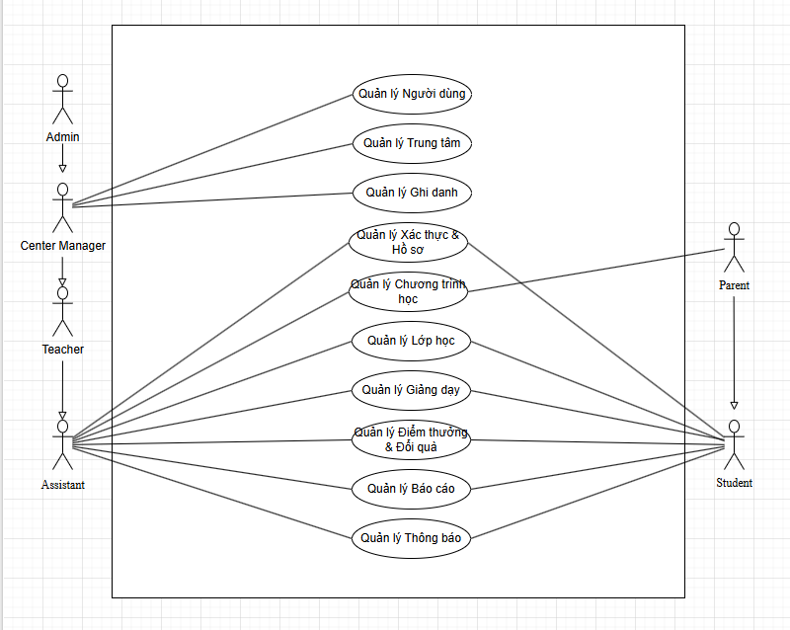

[Hình 2.1 Biểu đồ Use Case tổng quát](https://drive.google.com/file/d/1hBcBfro3_tDV21sBO83BjADgENbl4Ugg/view?usp=sharing)

#### 2.2.1.2 Biểu đồ Use Case phân rã

**Biểu đồ phân rã chức năng chung của Người dùng**

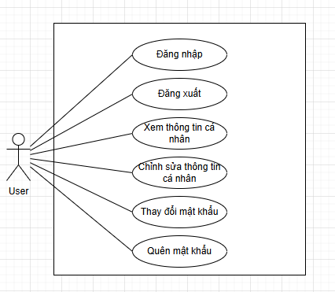

[Hình 2.2 Biểu đồ Use Case Quản lý xác](https://drive.google.com/file/d/1os15o0-7RQG1_tZ-Bglsz2eywaOcg55t/view?usp=sharing) thực và tài khoản

**Biểu đồ Use Case Phân Rã Chi Tiết cho Admin**

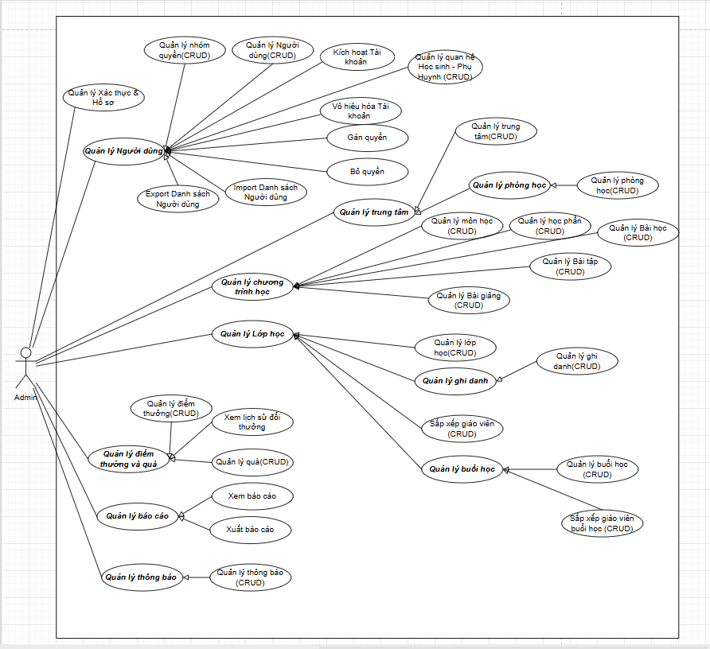

*Hình 2.3 Biểu đồ Use Case cho vai trò Quản trị viên (Admin)*

**Biểu đồ phân rã chi tiết cho Quản lý cơ sở (Center Manager)**

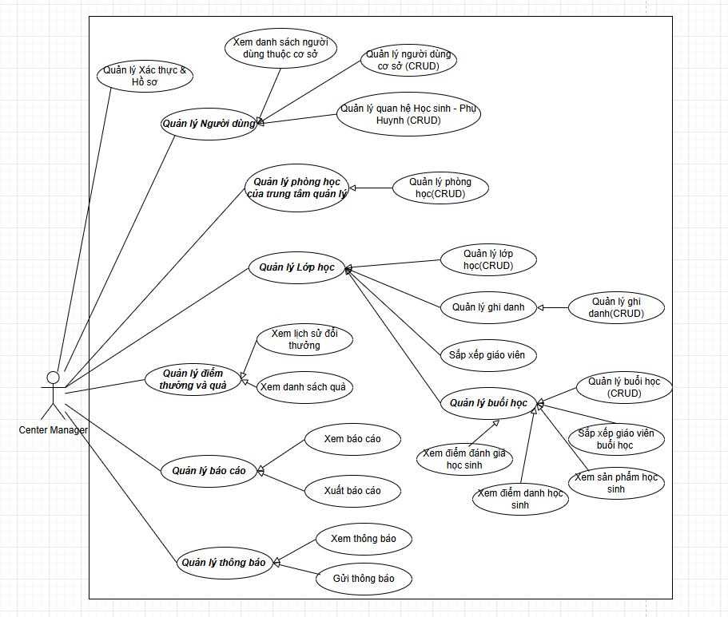

*Hình 2.4 Biểu đồ Use Case cho vai trò Quản lý cơ sở (Center Manager)*

**Biểu đồ phân rã chi tiết cho Giáo viên (Teacher) và Trợ giảng (Assistant)**

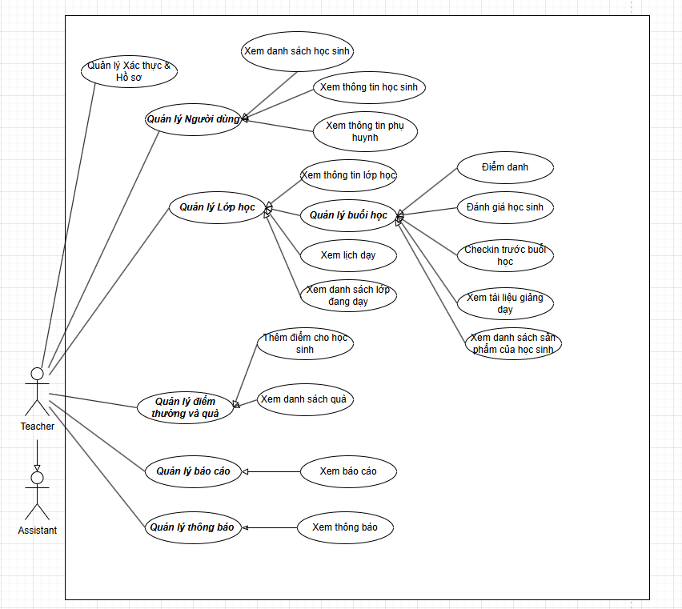

*Hình 2.5 Biểu đồ Use Case cho vai trò Giáo viên (Teacher) và Trợ giảng (Assistant)*

**Biểu đồ phân rã chi tiết cho vai trò Phụ huynh (Parent) và Học sinh (Student)**

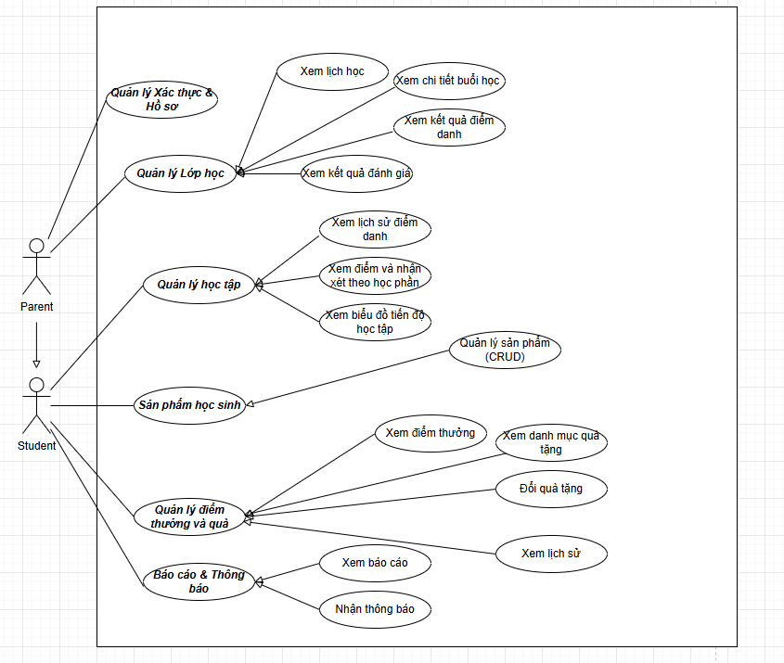

*Hình 2.6 Biểu đồ Use Case cho vai trò Phụ huynh (Parent) và Học sinh (Student)*

### 2.2.2 Đặc tả Use case

#### 2.2.2.1 Use case Đăng nhập

|  |  |
| --- | --- |
| **Thuộc tính** | **Nội dung** |
| Tên Use Case | Đăng nhập hệ thống |
| Mã Use Case | UC01\_Login |
| Tác nhân | Tất cả người dùng |
| Mục tiêu | Cho phép người dùng truy cập vào hệ thống bằng thông tin tài khoản hợp lệ để sử dụng các chức năng tương ứng với vai trò. |
| Tiền điều kiện | Người dùng đã có tài khoản được kích hoạt trong hệ thống. |
| Hậu điều kiện | Hệ thống xác thực thành công, tạo phiên đăng nhập (JWT/Session) và chuyển hướng đến trang chủ tương ứng với quyền hạn. |
| Luồng chính | 1. Người dùng truy cập trang đăng nhập. 2. Nhập số điện thoại và mật khẩu. 3. Nhấn nút “Đăng nhập”. 4. Hệ thống kiểm tra thông tin nhập vào. 5. Nếu hợp lệ, hệ thống xác thực tài khoản và sinh phiên đăng nhập. 6. Hệ thống ghi log thời gian đăng nhập. 7. Hệ thống chuyển hướng đến trang chủ phù hợp với vai trò của người dùng. 8. Kết thúc use case. |
| Luồng thay thế | Không có |
| Luồng ngoại lệ | **E-1: Tài khoản không tồn tại hoặc chưa kích hoạt** – E-1a: Hệ thống hiển thị thông báo “Tài khoản không tồn tại hoặc chưa được kích hoạt”. **E-2: Sai mật khẩu** – E-2a: Hệ thống thông báo “Mật khẩu không đúng, vui lòng thử lại.” **E-3: Thiếu thông tin đăng nhập** – E-3a: Tên đăng nhập để trống → thông báo “Vui lòng nhập tên đăng nhập.” – E-3b: Mật khẩu để trống → thông báo “Vui lòng nhập mật khẩu.” |

#### 2.2.2.2 Use case Đăng Xuất

|  |  |
| --- | --- |
| **Thuộc tính** | **Nội dung** |
| Tên Use Case | Đăng xuất |
| Mã Use Case | |  | | --- | |  |  |  | | --- | | UC02\_Logout | |
| Tác nhân | Người dùng đã đăng nhập |
| Mục tiêu | Kết thúc phiên làm việc an toàn. |
| Tiền điều kiện | Có phiên đăng nhập đang hoạt động. |
| Hậu điều kiện | Phiên bị xóa, quay về trang chủ |
| Luồng chính | 1. Người dùng chọn “Đăng xuất”.  2. Hệ thống xóa phiên hiện tại.  3. Ghi log thời gian đăng xuất.  4. Hiển thị trang đăng nhập. |
| Luồng thay thế | Không có |
| Luồng ngoại lệ | Không có |

#### 2.2.2.3 Use case Quản lý hồ sơ cá nhân

|  |  |
| --- | --- |
| **Thuộc tính** | **Nội dung** |
| Tên Use Case | Quản lý hồ sơ cá nhân |
| Mã Use Case | |  | | --- | |  |  |  |  |  | | --- | --- | --- | | |  | | --- | |  |  |  | | --- | | UC03\_Profile | | |
| Tác nhân | Tất cả người dùng (đã đăng nhập) |
| Mục tiêu | Cho phép người dùng xem và chỉnh sửa thông tin cá nhân. |
| Tiền điều kiện | Có phiên đăng nhập đang hoạt động. |
| Hậu điều kiện | Thông tin cập nhật được lưu. |
| Luồng chính | 1. Người dùng mở trang “Hồ sơ cá nhân”. 2. Hệ thống hiển thị thông tin hiện tại. 3. Người dùng chỉnh sửa trường cho phép. 4. Nhấn “Lưu thay đổi”. 5. Hệ thống kiểm tra hợp lệ và cập nhật dữ liệu. |
| Luồng thay thế | Không có |
| Luồng ngoại lệ | E1. Dữ liệu sai định dạng → thông báo lỗi. |

#### 2.2.2.4 Use case Quản lý người dùng

|  |  |
| --- | --- |
| **Thuộc tính** | **Nội dung** |
| Tên Use Case | Quản lý hồ sơ cá nhân |
| Mã Use Case | |  | | --- | |  |  |  |  |  | | --- | --- | --- | | |  | | --- | |  |  |  | | --- | | UC04\_ManageUsers | | |
| Tác nhân | Admin, Center Manager |
| Mục tiêu | Quản trị người dùng: thêm, sửa, xóa, phân quyền. |
| Tiền điều kiện | Có quyền quản trị.Admin có tất cả quyền, Center Manager chỉ có quyền quản trị người dụng thuộc cơ sở mình quản lý |
| Hậu điều kiện | |  | | --- | |  |  |  | | --- | | Dữ liệu người dùng được cập nhật chính xác trong CSDL. | |
| Luồng chính | 1. Quản trị viên truy cập trang “Quản lý người dùng”.  2. Hệ thống hiển thị danh sách người dùng hiện có.  3. Quản trị viên có thể thực hiện:  • Thêm mới người dùng.  • Sửa thông tin người dùng.  • Vô hiệu hóa hoặc kích hoạt tài khoản.  • Gán quyền cho người dùng.  4. Hệ thống kiểm tra dữ liệu nhập.  5. Lưu thay đổi vào CSDL.  6. Hiển thị thông báo “Cập nhật thành công”. |
| Luồng thay thế | Quản trị viên tìm kiếm người dùng bằng bộ lọc để nhanh chóng chỉnh sửa. |
| Luồng ngoại lệ | **E-1:** Tên đăng nhập trùng → hiển thị “Tên đăng nhập đã tồn tại.”  **E-2:** Không có quyền thực hiện thao tác → thông báo “Bạn khôngcó quyền chỉnh sửa mục này.” |

#### 2.2.2.5 Use case Quản lý trung tâm và phòng học

|  |  |
| --- | --- |
| **Thuộc tính** | **Nội dung** |
| Tên Use Case | Quản lý trung tâm và phòng học |
| Mã Use Case | |  | | --- | |  |  |  | | --- | | UC05\_ManageCenter | |
| Tác nhân | Admin, Center Manager |
| Mục tiêu | Quản trị người dùng: thêm, sửa, xóa, phân quyền. |
| Tiền điều kiện | Người dùng có quyền quản lý trung tâm. |
| Hậu điều kiện | |  | | --- | |  |  |  | | --- | | Dữ liệu trung tâm và phòng học được cập nhật trong CSDL. | |
| Luồng chính | 1. Truy cập menu “Quản lý trung tâm”.  2. Hệ thống hiển thị danh sách trung tâm và phòng học.  3. Người dùng chọn hành động: Thêm / Sửa / Xóa.  4. Nhập thông tin cần thiết (tên, mã, địa chỉ, phòng,...).  5. Nhấn “Lưu thay đổi”.  6. Hệ thống kiểm tra dữ liệu và cập nhật vào CSDL.  7. Hiển thị thông báo “Cập nhật thành công”. |
| Luồng thay thế | Không có |
| Luồng ngoại lệ | E-1: Tên trung tâm trùng → thông báo “Tên trung tâm đã tồn tại.”  E-2: Xóa trung tâm đang được sử dụng → hiển thị “Không thể xóa trung tâm đang hoạt động.” |

#### 2.2.2.6 Use case Quản lý chương trình học

|  |  |
| --- | --- |
| **Thuộc tính** | **Nội dung** |
| Tên Use Case | Quản lý môn học, module và bài học |
| Mã Use Case | |  | | --- | |  |  |  | | --- | | UC06\_SubjectLesson | |
| Tác nhân | Admin, Center Manager |
| Mục tiêu | Cho phép quản trị viên quản lý chương trình đào tạo của trung tâm. |
| Tiền điều kiện | Có quyền quản lý chương trình học. |
| Hậu điều kiện | |  | | --- | |  |  |  | | --- | | Dữ liệu môn học, module và bài học được lưu trữ vào CSDL. | |
| Luồng chính | 1. Truy cập “Chương trình học”.  2. Xem danh sách môn học hiện có.  3. Thêm mới hoặc chỉnh sửa module/bài học.  4. Nhập thông tin: tên, mô tả, thứ tự, mục tiêu.  5. Nhấn “Lưu”.  6. Hệ thống kiểm tra và lưu vào CSDL. |
| Luồng thay thế | Không có |
| Luồng ngoại lệ | E-1: Trùng tên môn học hoặc module → thông báo lỗi. |

#### 2.2.2.7 Use case Quản lý lớp học

|  |  |
| --- | --- |
| **Thuộc tính** | **Nội dung** |
| Tên Use Case | Quản lý lớp học |
| Mã Use Case | |  | | --- | |  |  |  | | --- | | UC07\_Class | |
| Tác nhân | Admin, Center Manager |
| Mục tiêu | Tạo, sửa, quản lý thông tin lớp học và phân công giáo viên, trợ giảng. |
| Tiền điều kiện | Có quyền quản lý chương trình học. |
| Hậu điều kiện | |  | | --- | |  |  |  | | --- | | Dữ liệu lớp được tạo và lưu trữ vào CSDL. | |
| Luồng chính | 1. Truy cập “Lớp học”.  2. Nhấn “Thêm lớp”.  3. Nhập thông tin lớp (tên, mã, trung tâm, môn học, giáo viên, phòng học, trạng thái).  4. Nhấn “Lưu”.  5. Hệ thống kiểm tra lịch trùng và lưu lớp mới. |
| Luồng thay thế | Không có |
| Luồng ngoại lệ | E-1: Lịch trùng phòng hoặc giáo viên → hiển thị cảnh báo |

#### 2.2.2.8 Use case Ghi danh học viên

|  |  |
| --- | --- |
| **Thuộc tính** | **Nội dung** |
| Tên Use Case | Ghi danh học viên |
| Mã Use Case | |  | | --- | |  |  |  | | --- | | UC08\_Enroll | |
| Tác nhân | Admin, Center Manager |
| Mục tiêu | Ghi danh học viên vào lớp học cụ thể. |
| Tiền điều kiện | Có quyền quản lý lớp học |
| Hậu điều kiện | |  | | --- | |  |  |  | | --- | | Dữ liệu được tạo và lưu trữ vào CSDL. | |
| Luồng chính | 1. Chọn lớp học.  2. Nhấn “Ghi danh học viên”.  3.Tìm kiếm học viên theo tên hoặc mã.  4. Chọn học viên và nhấn “Thêm”.  5. Hệ thống lưu thông tin vào bảng Enrollment. |
| Luồng thay thế | Không có |
| Luồng ngoại lệ | E-1: Học viên đã ghi danh → hiển thị “Học viên này đã có trong lớp.” |

#### 2.2.2.9 Use case Điểm danh học viên

|  |  |
| --- | --- |
| **Thuộc tính** | **Nội dung** |
| Tên Use Case | Điểm danh học viên |
| Mã Use Case | |  | | --- | |  |   UC09\_Attendance |
| Tác nhân | Giáo viên, Trợ giảng |
| Mục tiêu | Ghi nhận trạng thái tham dự của học viên trong mỗi buổi học (Có mặt, Vắng, Muộn) nhằm theo dõi chuyên cần. |
| Tiền điều kiện | Buổi học đã được tạo trong hệ thống; giáo viên hoặc trợ giảng có quyền điểm danh. |
| Hậu điều kiện | |  | | --- | |  |  |  | | --- | | Thông tin điểm danh được lưu trong cơ sở dữ liệu và hiển thị trong báo cáo chuyên cần. | |
| Luồng chính | 1. Giáo viên đăng nhập vào hệ thống. 2. Chọn lớp học cần điểm danh. 3. Hệ thống hiển thị danh sách học viên của buổi học. 4. Giáo viên chọn trạng thái cho từng học viên (Có mặt, Vắng, Muộn). 5. Nhập ghi chú nếu cần. 6. Nhấn nút “Lưu điểm danh”. 7. Hệ thống kiểm tra và lưu dữ liệu vào bảng attendance\_attendance. 8. Hiển thị thông báo “Điểm danh thành công”. |
| Luồng thay thế | Nếu buổi học chưa đến giờ: Hệ thống hiển thị thông báo “Buổi học chưa đến thời gian điểm danh”. |
| Luồng ngoại lệ | **E-1:** Mất kết nối khi lưu → “Không thể lưu điểm danh, vui lòng thử lại.” |

#### 2.2.2.10 Use case Đánh giá kết quả học tập

|  |  |
| --- | --- |
| **Thuộc tính** | **Nội dung** |
| Tên Use Case | Đánh giá kết quả học tập |
| Mã Use Case | |  | | --- | |  |  |  | | --- | | UC10\_Assessment | |
| Tác nhân | Giáo viên, Trợ giảng |
| Mục tiêu | Nhập điểm và nhận xét học viên sau buổi học hoặc giai đoạn học. |
| Tiền điều kiện | Buổi học đã hoàn thành và có danh sách điểm danh hợp lệ. |
| Hậu điều kiện | |  | | --- | |  |  |  | | --- | | Dữ liệu đánh giá được lưu trữ vào hệ thống và hiển thị cho phụ huynh, học viên. | |
| Luồng chính | 1. Giáo viên chọn lớp và buổi học cần đánh giá. 2. Hệ thống hiển thị danh sách học viên. 3. Giáo viên nhập điểm và nhận xét. 4. Nhấn “Lưu”. 5. Hệ thống kiểm tra hợp lệ, lưu dữ liệu vào CSDL 6. Gửi thông báo kết quả đến học viên và phụ huynh.8. Hiển thị thông báo “Điểm danh thành công”. |
| Luồng thay thế | Không có |
| Luồng ngoại lệ | Không có |

#### 2.2.2.11 Use case Nộp sản phẩm học tập

|  |  |
| --- | --- |
| **Thuộc tính** | **Nội dung** |
| Tên Use Case | |  | | --- | |  |   Quản lý sản phẩm học tập |
| Mã Use Case | UC11\_Product |
| Tác nhân | Học sinh, Giáo viên |
| Mục tiêu | Cho phép học viên nộp bài/sản phẩm học tập, giáo viên xem và đánh giá. |
| Tiền điều kiện | Học viên đã tham dự buổi học và được phép nộp bài. |
| Hậu điều kiện | |  | | --- | |  |  |  | | --- | | Sản phẩm được lưu và hiển thị trong hồ sơ học viên. | |
| Luồng chính | 1. Học viên chọn buổi học đã tham gia. 2. Nhấn “Nộp sản phẩm”. 3. Chọn tệp tải lên (ảnh/video/tài liệu) và nhập mô tả. 4. Nhấn “Nộp”. 5. Hệ thống kiểm tra định dạng và lưu vào CSDL 6. Giáo viên truy cập, xem sản phẩm và ghi nhận xét. |
| Luồng thay thế | Học viên đã nộp → được phép “Cập nhật sản phẩm” thay vì nộp mới. |
| Luồng ngoại lệ | **E-1:** File sai định dạng → “Định dạng không hợp lệ (chỉ JPG, PNG, MP4, PDF).”  **E-2:** Tệp vượt quá dung lượng 100MB → “Tệp tải lên quá lớn.” |

#### 2.2.2.12 Use case Liên kết phụ huynh – học sinh

|  |  |
| --- | --- |
| **Thuộc tính** | **Nội dung** |
| Tên Use Case | Liên kết phụ huynh – học sinh |
| Mã Use Case | UC12\_ParentLink |
| Tác nhân | Admin, Center Manager |
| Mục tiêu | Thiết lập mối liên kết giữa phụ huynh và học sinh để phụ huynh có thể theo dõi quá trình học |
| Tiền điều kiện | Cả phụ huynh và học sinh đều có tài khoản hợp lệ |
| Hậu điều kiện | |  | | --- | |  |   Mối quan hệ được lưu vào CSDL |
| Luồng chính | 1. Quản lý chọn mục “Liên kết phụ huynh”. 2. Nhập mã hoặc tên học sinh và phụ huynh. 3. Nhấn “Tạo liên kết”. 4. Hệ thống kiểm tra trùng. 5. Nếu hợp lệ → lưu liên kết và hiển thị thông báo thành công. |
| Luồng thay thế | Không có |
| Luồng ngoại lệ | E-1: Liên kết đã tồn tại → “Cặp phụ huynh – học sinh đã có trong hệ thống.”  E-2: Một trong hai tài khoản không tồn tại → “Không tìm thấy tài khoản phù hợp.” |

#### 2.2.2.13 Use case Xem lịch học và kết quả

|  |  |
| --- | --- |
| **Thuộc tính** | **Nội dung** |
| Tên Use Case | Xem lịch học và kết quả học tập |
| Mã Use Case | UC13\_StudentView |
| Tác nhân | Student, Parent |
| Mục tiêu | Cung cấp cho học sinh và phụ huynh thông tin về lịch học, điểm danh và kết quả học tập. |
| Tiền điều kiện | Học sinh đã được ghi danh vào lớp Đang có phiên đăng nhập hợp lệ Tài khoản phải được liên kết với học sinh (Nếu là Phụ huynh) |
| Hậu điều kiện | |  | | --- | |  |   Hiển thị dữ liệu học tập tương ứng với học sinh. |
| Luồng chính | 1. Người dùng đăng nhập và chọn mục “Kết quả học tập”. 2. Chọn lớp hoặc học kỳ cần xem. 3. Hệ thống truy vấn dữ liệu điểm danh và đánh giá. 4. Hiển thị danh sách buổi học, điểm, chuyên cần, nhận xét. |
| Luồng thay thế | Không có |
| Luồng ngoại lệ | **E-1:** Không có dữ liệu phù hợp → “Chưa có dữ liệu học tập cho lớp này.” |

#### 2.2.2.14 Use case Quản lý thông báo hệ thống

|  |  |
| --- | --- |
| **Thuộc tính** | **Nội dung** |
| Tên Use Case | Quản lý thông báo hệ thống |
| Mã Use Case | UC14\_Notification |
| Tác nhân | Admin, Center Manager |
| Mục tiêu | Gửi và quản lý thông báo trong hệ thống. |
| Tiền điều kiện | Người gửi có quyền tạo thông báo. |
| Hậu điều kiện | |  | | --- | |  |   Thông báo được lưu vào hệ thống và hiển thị cho người nhận. |
| Luồng chính | 1. Người gửi chọn “Tạo thông báo”. 2. Nhập tiêu đề, nội dung, người nhận. 3. Nhấn “Gửi”. 4. Hệ thống lưu thông báo và gửi đến tài khoản người nhận. 5. Người nhận xem và đánh dấu “Đã đọc”. |
| Luồng thay thế | Không có |
| Luồng ngoại lệ | **E-1:** Không chọn người nhận → “Vui lòng chọn người nhận thông báo.” |

#### 2.2.2.15 Use case Quản lý điểm thưởng và đổi quà

|  |  |
| --- | --- |
| **Thuộc tính** | **Nội dung** |
| Tên Use Case | Quản lý điểm thưởng và đổi quà |
| Mã Use Case | UC15\_Reward |
| Tác nhân | Admin, Center Manager , Student |
| Mục tiêu | Quản lý điểm thưởng tích lũy và quá trình đổi quà của học viên |
| Tiền điều kiện | Học sinh có tài khoản điểm hợp lệ. |
| Hậu điều kiện | |  | | --- | |  |   Điểm được cập nhật sau mỗi giao dịch. |
| Luồng chính | 1. Học sinh xem số điểm hiện có. 2. Chọn phần thưởng muốn đổi. 3. Hệ thống kiểm tra điều kiện điểm và tồn kho. 4. Nếu đủ điều kiện → trừ điểm và lưu giao dịch. 5. Hiển thị thông báo “Đổi quà thành công”. |
| Luồng thay thế | Không có |
| Luồng ngoại lệ | **E-1:** Không đủ điểm → “Bạn không đủ điểm để đổi quà này.”  **E-2:** Hết hàng → “Phần thưởng đã hết.” |

#### 2.2.2.16 Use case Báo cáo và thống kê

|  |  |
| --- | --- |
| **Thuộc tính** | **Nội dung** |
| Tên Use Case | Báo cáo và thống kê |
| Mã Use Case | UC16\_Report |
| Tác nhân | Admin, Center Manager |
| Mục tiêu | Xuất các báo cáo liên quan đến lớp học, điểm danh, kết quả học tập. |
| Tiền điều kiện | Có dữ liệu hợp lệ trong hệ thống. |
| Hậu điều kiện | |  | | --- | |  |   Báo cáo được hiển thị hoặc xuất ra file. |
| Luồng chính | 1. Người dùng chọn loại báo cáo (lớp, học viên, chuyên cần, điểm). 2. Chọn phạm vi thời gian. 3. Hệ thống xử lý và hiển thị dữ liệu. 4. Người dùng có thể xuất ra CSV hoặc PDF. |
| Luồng thay thế | Không có |
| Luồng ngoại lệ | **E-1:** Không có dữ liệu phù hợp → “Không tìm thấy dữ liệu trong khoảng thời gian đã chọn.” |

### 2.2.3. Biểu đồ tuần tự

### 2.2.4. Biểu đồ hoạt động

## 2.3. Thiết kế cơ sở dữ liệu

### 2.3.1. Các bảng chính:

#### 2.3.1.1 Django mặc định (Hệ thống quản lý người dùng và phiên làm việc)

**• auth\_group**(id, name)  
**• auth\_permission**(id, name, content\_type\_id, codename)  
**• auth\_group\_permissions**(id, group\_id, permission\_id) **• django\_content\_type**(id, app\_label, model) **• django\_migrations**(id, app, name, applied) **• django\_session**(session\_key, session\_data, expire\_date) **• django\_admin\_log**(id, action\_time, object\_id, object\_repr, action\_flag, change\_message, content\_type\_id, user\_id)

**App: accounts (Quản lý tài khoản và mối quan hệ phụ huynh – học sinh)**

**• accounts\_user**(id, password, last\_login, is\_superuser, username, first\_name, last\_name, email, is\_staff, is\_active, date\_joined, role, phone, avatar, dob, gender, national\_id, address, center\_id)  
**• accounts\_user\_group**s(id, user\_id, group\_id)  
**• accounts\_user\_user\_permissions**(id, user\_id, permission\_id) **• accounts\_parentstudentrelation**(id, note, parent\_id, student\_id)

**App: centers (Quản lý trung tâm và phòng học)**

**• centers\_center**(id, created\_at, updated\_at, name, code, address, phone, avatar, description)  
**• centers\_room**(id, created\_at, updated\_at, name, code, capacity, center\_id)

**App: curriculum (Chương trình học và nội dung giảng dạy)**

**• curriculum\_subject**(id, name, code, description, created\_at, updated\_at) **• curriculum\_module**(id, subject\_id, name, index, description, created\_at, updated\_at) **• curriculum\_lesson**(id, module\_id, name, index, objective, created\_at, updated\_at) **• curriculum\_lecture**(id, lesson\_id, title, content, attachment, created\_at, updated\_at) **• curriculum\_exercise**(id, lesson\_id, title, description, attachment, created\_at, updated\_at)

**App: classes (Quản lý lớp học, buổi học và trợ giảng)**

**• classes\_class**(id, created\_at, updated\_at, code, name, status, start\_date, end\_date, room\_default\_id, center\_id, subject\_id, teacher\_id)  
**• classes\_classassistant**(id, klass\_id, assistant\_id) **• classes\_classsession**(id, created\_at, updated\_at, index, date, klass\_id, lesson\_id, teacher\_id, room\_id) **• classes\_classsession\_assistants**(id, classsession\_id, user\_id)

**App: enrollments (Đăng ký và ghi danh học viên)**

**• enrollments\_enrollment**(id, created\_at, updated\_at, klass\_id, student\_id, status)

**App: attendance (Điểm danh học viên)**

**• attendance\_attendance**(id, created\_at, updated\_at, status, note, session\_id, student\_id)

**App: assessments (Đánh giá kết quả học tập)**

**• assessments\_assessment**(id, created\_at, updated\_at, score, comment, session\_id, student\_id)

**App: students (Sản phẩm học tập của học sinh)**

**• students\_studentproduct**(id, title, description, image, video, embed\_code, created\_at, updated\_at, session\_id, student\_id)

**App: notifications (Thông báo hệ thống)**

**• notifications\_notification**(id, created\_at, updated\_at, title, content, is\_read, user\_id)

**App: rewards (Điểm thưởng và đổi quà)**

• **rewards\_pointaccount**(id, created\_at, updated\_at, balance, student\_id)  
• **rewards\_rewarditem**(id, created\_at, updated\_at, code, name, points\_cost, stock, image)  
• **rewards\_rewardtransaction**(id, created\_at, item\_id, student\_id, type, points, note)

#### 2.3.1.2 Mối quan hệ giữa các bảng (Relational Schema)

**Django mặc định (Hệ thống quản trị và phân quyền)**auth\_permission.content\_type\_id → django\_content\_type.id  
auth\_group\_permissions.group\_id → auth\_group.id  
auth\_group\_permissions.permission\_id → auth\_permission.id  
django\_admin\_log.content\_type\_id → django\_content\_type.id  
django\_admin\_log.user\_id → accounts\_user.id

**App: accounts (Quản lý người dùng và quan hệ phụ huynh - học sinh)**accounts\_user.center\_id → centers\_center.id  
accounts\_user\_groups.user\_id → accounts\_user.id  
accounts\_user\_groups.group\_id → auth\_group.id  
accounts\_user\_user\_permissions.user\_id → accounts\_user.id  
accounts\_user\_user\_permissions.permission\_id → auth\_permission.id  
accounts\_parentstudentrelation.parent\_id → accounts\_user.id  
accounts\_parentstudentrelation.student\_id → accounts\_user.id

**App: centers (Quản lý trung tâm và phòng học)**centers\_room.center\_id → centers\_center.id

**App: curriculum (Chương trình đào tạo)**curriculum\_module.subject\_id → curriculum\_subject.id  
curriculum\_lesson.module\_id → curriculum\_module.id  
curriculum\_lecture.lesson\_id → curriculum\_lesson.id  
curriculum\_exercise.lesson\_id → curriculum\_lesson.id

**App: classes (Quản lý lớp học và buổi học)**classes\_class.center\_id → centers\_center.id  
classes\_class.subject\_id → curriculum\_subject.id  
classes\_class.teacher\_id → accounts\_user.id  
classes\_class.room\_default\_id → centers\_room.id  
classes\_classassistant.klass\_id → classes\_class.id  
classes\_classassistant.assistant\_id → accounts\_user.id  
classes\_classsession.klass\_id → classes\_class.id  
classes\_classsession.lesson\_id → curriculum\_lesson.id  
classes\_classsession.teacher\_id → accounts\_user.id  
classes\_classsession.room\_id → centers\_room.id

**App: enrollments (Ghi danh học viên)**enrollments\_enrollment.klass\_id → classes\_class.id  
enrollments\_enrollment.student\_id → accounts\_user.id

**App: attendance (Điểm danh học viên)**attendance\_attendance.session\_id → classes\_classsession.id  
attendance\_attendance.student\_id → accounts\_user.id

**App: assessments (Đánh giá kết quả học tập)**assessments\_assessment.session\_id → classes\_classsession.id  
assessments\_assessment.student\_id → accounts\_user.id

**App: students (Sản phẩm học tập của học sinh)**students\_studentproduct.session\_id → classes\_classsession.id  
students\_studentproduct.student\_id → accounts\_user.id

**App: notifications (Thông báo hệ thống)**notifications\_notification.user\_id → accounts\_user.id

**App: rewards (Điểm thưởng và đổi quà)**rewards\_pointaccount.student\_id → accounts\_user.id  
rewards\_rewardtransaction.item\_id → rewards\_rewarditem.id  
rewards\_rewardtransaction.student\_id → accounts\_user.id

### 2.3.2. Sơ đồ quan hệ thực thể (ERD)

#### 2.3.2.1 Sơ đồ quan hệ thực thể tổng quát

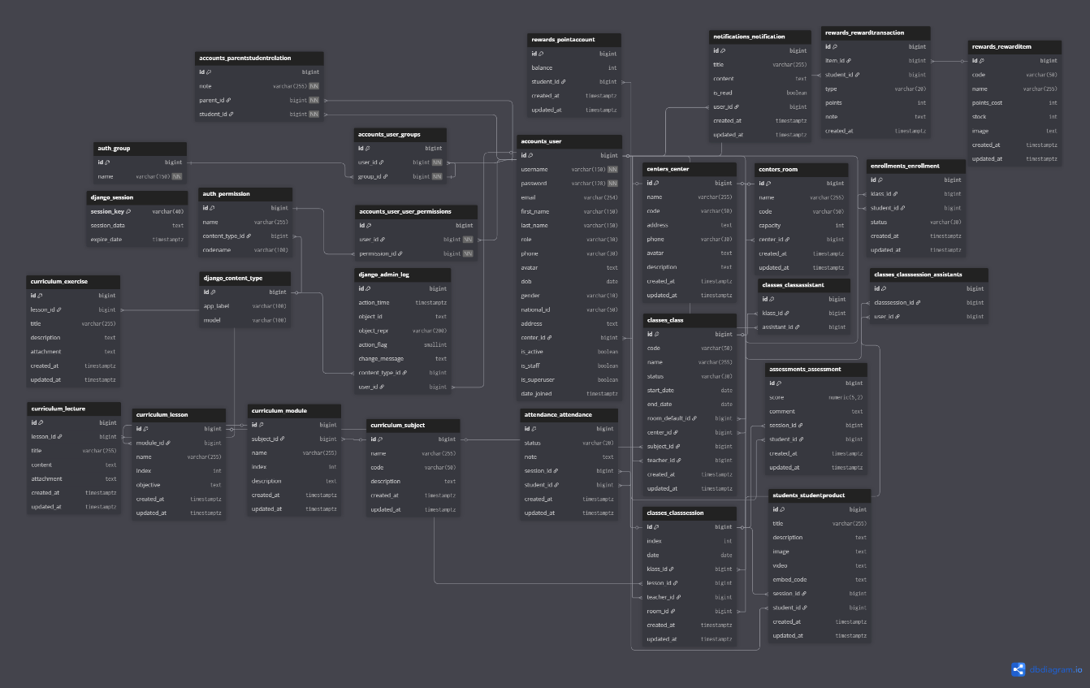[Hình 2.7 Sơ đồ quan hệ thực thể tổng quát](https://drive.google.com/file/d/1kYDkD-XRLSzF1jPG7u8gbXp1j1JgBPKa/view?usp=sharing)

#### 2.3.2.2 Sơ đồ quan hệ thực thể theo miền chức năng

### 2.3.3. Cơ chế sinh mã định danh bằng PstgreSQL SEQUENCE

## 2.4. Thiết kế giao diện hệ thống

### 2.4.1. Giao diện quản trị (Admin Dashboard)

### 2.4.2. Giao diện giáo viên

### 2.4.3. Giao diện học sinh và phụ huynh

### 2.4.4. Giao diện báo cáo và thống kê

# CHƯƠNG 3: PHÁT TRIỂN VÀ TRIỂN KHAI HỆ THỐNG

## 3.1. Chuẩn bị môi trường phát triển

## 3.2. Cấu trúc dự án Django (apps/, media/, static/, templates/, …)

## 3.3. Phát triển Backend (API, Model, View, Serializer)

## 3.4. Phát triển Frontend (HTMX, Alpine.js, CSS)

## 3.5. Tích hợp và kiểm thử (Unit test, Integration test)

## 3.6. Triển khai hệ thống (Localhost, Hosting, PostgreSQL)

# CHƯƠNG 4: THỰC NGHIỆM, SO SÁNH VÀ ĐÁNH GIÁ KẾT QUẢ

## 4.1. Môi trường thực nghiệm

### 4.1.1. Cấu hình máy tính và hệ quản trị cơ sở dữ liệu

### 4.1.2. Ngôn ngữ và công cụ phát triển

## 4.2. Kết quả thực nghiệm

### 4.2.1. Quản lý học sinh – giáo viên – phụ huynh

### 4.2.2. Quản lý lớp học, buổi học, điểm danh

### 4.2.3. Quản lý sản phẩm học sinh (ảnh/video)

### 4.2.4. Hệ thống tích điểm và đổi quà

### 4.2.5. Thống kê – báo cáo

## 4.3. Đánh giá

### 4.3.1. Đánh giá tính đúng đắn và toàn vẹn dữ liệu

### 4.3.2. Đánh giá hiệu năng và khả năng mở rộng

### 4.3.3. Đánh giá trải nghiệm người dùng

# KẾT LUẬN

## Kết quả đạt được

## Hạn chế

## Hướng phát triển trong tương lai

# TÀI LIỆU THAM KHẢO